新 书 推 荐

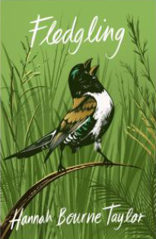
中文书名：《羽翼未丰》
英文书名：Fledgling
作 者：Hannah Bourne-Taylor
出 版 社：Aurum Press
代理公司：Conville & Walsh /ANA/Conor
出版时间：2022年4月
代理地区：中国大陆、台湾
页 数：304页
审读资料：电子稿
类 型：自然写作

内容简介：

关于一位女性在所有常态消失的情况下努力重塑自我的强大故事。

七年前，终生热爱鸟类的汉娜·伯恩-泰勒和丈夫搬到加纳时，没想到自己与大自然的偶遇以及随后形成的纽带会永远改变她的生活。

汉娜大胆地走出以前舒适和稳定的生活，努力在新环境中重塑自我，试图融入这片远离家乡的乡村草原。在这充满挑战的条件下，她被迫转向内心，询问自己的身份，最终在周围的动物中，尤其是在两只野鸟身上，汉娜找到了慰藉，找到了与她所生活的世界重建联系的途径。 《羽翼未丰》描绘了在面对孤立和变化时的适应性、韧性和自我发现，大自然的宁静力量以及她与动物之间意想不到的联系为她提供了动力。

汉娜鼓励我们重新考虑人类与动物关系的传统界限，通过她充满灵感、优美的描述，使读者了解到当我们与自然世界建立联系时可能发生的事情。

《羽翼未丰》充满决心和同情心，是对我们与大自然本能联系的一次深度冥想。它表明，即使是最小的鸟也能让我们看到生活中重要的事情，以及如何拥抱每一天。

作者简介：

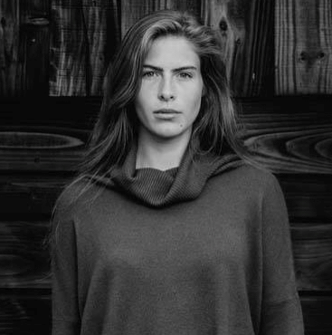
汉娜·伯恩-泰勒（Hannah Bourne-Taylor） 于 2008 年毕业于伦敦艺术大学时装学院，获得了一级摄影荣誉学位。她成为了一名马摄影师，在伦敦和纽约举办了个展，她的六张照片在皇家艺术学院展出。汉娜后来成为文案撰稿人和品牌顾问，于2013年搬到加纳。汉娜和丈夫生活在英国和加纳乡村，她的丈夫运营一家全球性的教育和体育基金会“梦想成真”（Right to Dream）。她曾在“梦想成真”的媒体团队中工作，制作了一系列关于性别平等的纪录片，庆祝基金会第一个在非洲的女童计划。2019 年起，汉娜为人代写和编辑书籍，目前开始她自己的非小说写作生涯。

感谢您的阅读！
请将反馈信息发至：版权负责人
Email：Rights@nurnberg.com.cn
安德鲁·纳伯格联合国际有限公司北京代表处
北京市海淀区中关村大街甲59号中国人民大学文化大厦1705室, 邮编：100872
电话：010-82504106, 传真：010-82504200
公司网址：http://www.nurnberg.com.cn
书目下载：http://www.nurnberg.com.cn/booklist_zh/list.aspx
书讯浏览：http://www.nurnberg.com.cn/book/book.aspx
视频推荐：http://www.nurnberg.com.cn/video/video.aspx
豆瓣小站：http://site.douban.com/110577/
新浪微博：安德鲁纳伯格公司的微博_微博 (weibo.com)
微信订阅号：ANABJ2002


